### **Nome: Filipe Mota Tocchio Rodrigues Matricula: 2211830**

### **ATIVIDADE AVALIATIVA - ATIVIDADE 2**

### **Tabela Verdade**

Definição de algumas variáveis:

* **H_v**: Idade do homem mais velho
* **H_n**: Idade do homem mais novo
* **M_v**: Idade da mulher mais velha
* **M_n**: Idade da mulher mais nova

| Idade Homem 1 | Idade Homem 2 | Idade Mulher 1 | Idade Mulher 2 | H_v | H_n | M_v | M_n | Soma | Produto |
| --- | --- | --- | --- | --- | --- | --- | --- | --- | --- |
| 25 | 30 | 20 | 22 | 30 | 25 | 222 | 20 | 50 | 550 |
| 22 | 28 | 18 | 19 | 28 | 22 | 19 | 18 | 47 | 396 |
| 35 | 40 | 30 | 32 | 40 | 35 | 32 | 30 | 72 | 1050 |
| 27 | 27 | 25 | 30 | 27 | 27 | 30 | 25 | 57 | 675 |

**Código:**

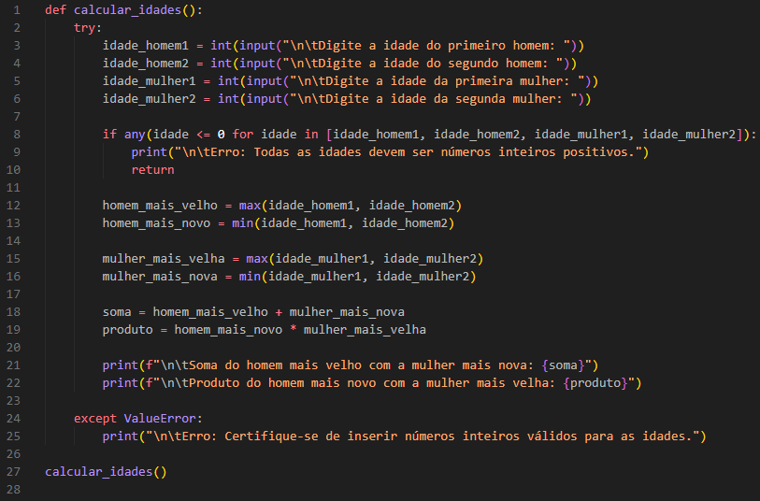

Lembrando que esse código também se encontro no link no repositório: <https://github.com/filipetocchio/Mat_Computacional_S13>

**Explicação do Código:**

1. **Função:**
   * O código define uma função chamada calcular_idades() que faz todo o trabalho.
2. **Ler Idades**:
   * Ele pede para o usuário inserir as idades de dois homens e duas mulheres.
3. **Verificação**:
   * O código checa se todas as idades são números positivos. Se alguma idade for negativa ou zero, ele mostra uma mensagem de erro e para a execução.
4. **Identificar Idades**:
   * Ele descobre qual homem é o mais velho e qual é o mais novo usando max() e min().
   * Faz a mesma coisa para as mulheres.
5. **Cálculos**:
   * Calcula a soma da idade do homem mais velho com a idade da mulher mais nova.
   * Calcula o produto da idade do homem mais novo com a idade da mulher mais velha.
6. **Mostrar Resultados**:
   * O código mostra os resultados dos cálculos na tela.
7. **Tratar Erros:**
   * Se o usuário não digitar um número válido, ele exibe uma mensagem de erro.
8. **Executar a Função**:
   * Finalmente, o código chama a função para rodar tudo.